

UNIVERSIDADE FEDERAL DO RIO GRANDE DO NORTE DEPARTAMENTO DE CIÊNCIAS ATMOSFÉRICAS E CLIMÁTICAS
CURSO: METEOROLOGIA
BIOMETEOROLOGIA
PROFESSOR: PAULO SÉRGIO LÚCIO
QUINTO PERÍODO
UNIDADE 1
VITÓRIA RÉGIA SILVA DE SOUZA

ATIVIDADE

NATAL - RN
2023
tempventosl <- read.csv("C:/Users/NESC/Downloads/tempventosl - Página1.csv")
> dad=tempventosl
> attach(dad)
The following objects are masked from dad (pos = 3):

data, tempmax, tempmin, vento

The following objects are masked from dad (pos = 4):

data, tempmax, tempmin, vento

The following objects are masked from dad (pos = 5):

data, tempmax, tempmin, vento

> #___________________________________________________________
> #Cálculo da matriz de correlação
> #___________________________________________________________
> (R=cor(dad[-1]))
tempmax tempmin vento
tempmax 1.00000000 0.09921734 0.1892831
tempmin 0.09921734 1.00000000 0.8087555
vento 0.18928314 0.80875548 1.0000000
> #___________________________________________________________
> #Cálculo dos autovalores e autovetores de R
> #___________________________________________________________
> eigen(R)
eigen() decomposition
$values
[1] 1.8574297 0.9564712 0.1860991

$vectors
[,1] [,2] [,3]
[1,] -0.2320746 0.9693589 -0.08052739
[2,] -0.6815003 -0.2211112 -0.69761533
[3,] -0.6940451 -0.1070194 0.71193271

> a1=eigen(R)$values
> a2=eigen(R)$vectors
> #____________________________________________________________
> # Porcentagem de V.T. captada (%)
> #____________________________________________________________
> (pcp=c((pcp1=a1[1]/sum(a1)*100),(pcp2=a1[2]/sum(a1)*100),(pcp3=a1[3]/sum(a1)*100),(pcp4=a1[4]/sum(a1)*100),(pcp5=a1[5]/sum(a1)*100),(pcp6=a1[6]/sum(a1)*100),(pcp7=a1[7]/sum(a1)*100)))
[1] 61.914324 31.882373 6.203302 NA NA NA NA
> #_____________________________________________________________
> # Porcentagem aculmulada de V.T. captada (%)
> #_____________________________________________________________
> (pcpa=c(pcp1,pcp1+pcp2,pcp1+pcp2+pcp3,pcp1+pcp2+pcp3+pcp4,pcp1+pcp2+pcp3+pcp4+pcp5,pcp1+pcp2+pcp3+pcp4+pcp5+pcp6,pcp1+pcp2+pcp3+pcp4+pcp5+pcp6+pcp7))
[1] 61.91432 93.79670 100.00000 NA NA NA NA
> #____________________________________________________________
> #Estimação do número de fatores
> #____________________________________________________________
> m <- matrix(c(a1, pcp, pcpa), nrow = 1)
> colnames(m, do.NULL = FALSE)
[1] "col1" "col2" "col3" "col4" "col5" "col6" "col7" "col8" "col9" "col10" "col11" "col12" "col13" "col14" "col15" "col16" "col17"
> View(colnames)
> m
[,1] [,2] [,3] [,4] [,5] [,6] [,7] [,8] [,9] [,10] [,11] [,12] [,13] [,14] [,15] [,16] [,17]
[1,] 1.85743 0.9564712 0.1860991 61.91432 31.88237 6.203302 NA NA NA NA 61.91432 93.7967 100 NA NA NA NA
> View(m)
> plot(pcp,type="b")

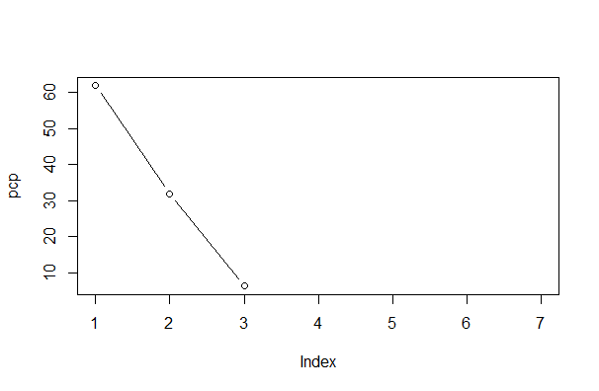

> #_____________________________________________________________
> #Estimação das Matrizes L e Psi pelo método das Componentes Principais
> #______________________________________________________________
> l1=sqrt(a1[1])*a2[,1]
> l2=sqrt(a1[2])*a2[,2]
> l3=sqrt(a1[3])*a2[,3]
> (L=cbind(l1,l2,l3))
l1 l2 l3
[1,] -0.3162888 0.9480267 -0.03473887
[2,] -0.9288001 -0.2162453 -0.30094568
[3,] -0.9458972 -0.1046643 0.30712208
> colnames(L)=c("F1(li1)","F2(li2)","F3(li3)")
> rownames(L)=c("tempmax","tempmin","ventos")
> L
F1(li1) F2(li2) F3(li3)
tempmax -0.3162888 0.9480267 -0.03473887
tempmin -0.9288001 -0.2162453 -0.30094568
ventos -0.9458972 -0.1046643 0.30712208
> (LL=L%*%t(L)) # o L é a matriz de cargas vezes a transposta
tempmax tempmin ventos
tempmax 1.00000000 0.09921734 0.1892831
tempmin 0.09921734 1.00000000 0.8087555
ventos 0.18928314 0.80875548 1.0000000
> psi=R-LL #
> (PSI=diag(diag(psi))) # matriz de variância
[,1] [,2] [,3]
[1,] 2.220446e-16 0.000000e+00 0.000000e+00
[2,] 0.000000e+00 -8.881784e-16 0.000000e+00
[3,] 0.000000e+00 0.000000e+00 -2.220446e-16
> (MRES=R-(LL+PSI)) # matriz dos resíduos
tempmax tempmin vento
tempmax 0.000000e+00 -1.387779e-17 -3.053113e-16
tempmin -1.387779e-17 0.000000e+00 -4.440892e-16
vento -3.053113e-16 -4.440892e-16 0.000000e+00
>
> # A matriz residual indica que a matriz de correlação amostral original foi
> # A matriz residual indica que a matriz de correlação amostral original foi
> # reproduzida adequadamente pela matriz estimada LL+PSI, uma vez que
>
> #________________________________________________________________

